新 书 推 荐

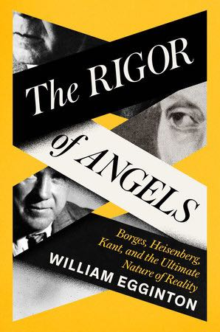
中文书名：《天使的严谨：博尔赫斯、海森堡、康德与现实的终极本质》
英文书名：THE RIGOR OF ANGELS: Borges, Heisenberg, Kant, and the Ultimate Nature of Reality
作 者：William Egginton
出 版 社：Pantheon/PRH
代理公司：InkWell/ANA/Lauren Li
页 数：368页
出版时间：2023年8月
代理地区：中国大陆、台湾
审读资料：电子稿
类 型：非小说/传记和回忆录
版权已授：希腊

内容简介：

一个伟大而引人入胜的故事，讲述了一个诗人、一个物理学家和一个哲学家如何追求真理，直至人类理解的极限，并揭示了我们在宇宙中所处位置的本质。

阿根廷诗人博尔赫斯（Jorge Luis Borges）沉浸在一段失败的恋情的废墟中，并将他的毁灭带入了作品之中，重新评估了我们身份的脆弱本质，以及我们感知现实的方式，最终实现了他在文学万神殿中的地位。

德国物理学家维尔纳·海森堡（Werner Heisenberg）因为对量子力学的有争议的解释而顽强地与科学机构作斗争，他敢于接受实验证据，这使他得出了一个原理。此后这个原理一直是物理学家的指路明灯。

普鲁士哲学家伊曼努尔·康德（Immanuel Kant）对所有知识都可能建立在不确定的基础上而感到震惊，他开始测试理性的极限，将人类的理解置于比以往任何时候都更加坚实的基础上。

这三位思想家除了异乎寻常的智慧之外，还有一个共同点，那就是他们都持怀疑态度——不仅对他们文化中公认的智慧持怀疑态度，而且对自己的推理也持怀疑态度。让他们与众不同的是，他们愿意批判自己的想法。在这样做的过程中，他们在回答现实本质的问题方面取得了非凡的飞跃——关于人类意识中的时间流动，关于宇宙的起源和本质，但最重要的是，关于了解现实本身的可能性。在我们这样的时代，各种教条似乎占据了主导地位，这些思想家的故事提醒我们，特立独行的思考需要把我们的直觉甚至根深蒂固的信仰交予理性的冷光。在他们的生活和工作中，我们认识到，我们在世界上所处位置的奥秘可能永远笼罩着我们，这些奥秘不是威胁，而是时刻提醒我们人性的谦卑。

作者简介：

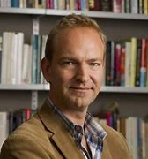
威廉·埃金顿（William Egginton）是约翰·霍普金斯大学人文学科德克尔教授（Decker Professor）和亚历山大·格拉斯人文学院（the Alexander Grass Humanities Institute）主任。他著有多部作品，包括《发明小说的人》（The Man Who Invented Fiction）、《美国人思想的分裂》（The Splintering of the American Mind）和《塞万提斯会怎么做？》（What Would Cervantes Do?）等。

谢谢您的阅读！
请将回馈信息发至：李文浩 （Lauren Li）
安德鲁﹒纳伯格联合国际有限公司北京代表处
北京市海淀区中关村大街甲59号中国人民大学文化大厦1705室, 邮编：100872
电话：010-82449901
传真：010-82504200
Email: Lauren@nurnberg.com.cn
网址：www.nurnberg.com.cn
微博：http://weibo.com/nurnberg
豆瓣小站：http://site.douban.com/110577/
微信订阅号：安德鲁书讯


